Министерство образования Республики Беларусь
Учреждение образования
«Брестский государственный технический университет»
Кафедра ИИТ

Лабораторная работа №7
По дисциплине «Операционные системы и системное программирование»
Тема: «Семафоры»

Выполнил:
Студент 2-го курса
Группы ПО-3
Новикевич А.А.
Проверил:
Давидюк Ю.И.

Брест 2020

Лабораторная работа №7

Вариант 18
Задание: Первыѕ процесс семафорами передаёт второму велечины катетов, а второй вычисляет значение гипотенузы и возвращает первому семафорами. Внимание: никакихсредств взаимодействия (файлов, pipe, ...), кроме семафоров и мьютексов, не использовать!

Код программы 1

#include <unistd.h>
#include <semaphore.h>
#include <stdio.h>
#include <fcntl.h>
#include <stdlib.h>

int main(void)
{
sem_t *sem1 = sem_open("first", O_CREAT, 0777, 1);
sem_t *sem2 = sem_open("second", O_CREAT, 0777, 0);
sem_t *sem3 = sem_open("asd", O_CREAT, 0777,0);
sem_t *sem4 = sem_open("qwe", O_CREAT, 0777, 0);
sem_t *sem5 = sem_open("zxc", O_CREAT, 0777, 0);
int a, b;
int z;
while (1)
{
sem_wait(sem1);
sem_getvalue(sem5, &z);
if(z != 0)
{
printf("Hypotenuse: %d\n", z);
for (int i = 0; i < z; i++)
{
sem_wait(sem5);
}
sem_getvalue(sem3, &a);
for (int i = 0; i < a; i++)
{
sem_wait(sem3);
}
sem_getvalue(sem4, &b);
for (int i = 0; i < b; i++)
{
sem_wait(sem4);
}
}
printf("Vvdedite katet1: ");
scanf("%d", &a);
for(int i = 0; i < a; i++)
{
sem_post(sem3);
}

printf("Vvdedite katet2: ");
scanf("%d", &b);
for(int i = 0; i < b; i++)
{
sem_post(sem4);
}
sem_post(sem2);
}
sem_unlink("first");
sem_unlink("second");
return(0);
}

Код программы 2:
#include <stdio.h>
#include <stdlib.h>
#include <semaphore.h>
#include <fcntl.h>
#include <unistd.h>
#include <math.h>
#include <string.h>

int main(void) {
sem_t *sem1 = sem_open("first", 0);
sem_t *sem2 = sem_open("second", 0);
sem_t *sem3 = sem_open("asd",0);
sem_t *sem4 = sem_open("qwe",0);
sem_t *sem5 = sem_open("zxc",0);

int a, b;
int gepot;
while (1) {
sem_wait(sem2);
sem_getvalue(sem3,&a);
sem_getvalue(sem4,&b);
int gepot1 = (pow(a, 2)+ pow(b,2));
gepot = sqrt(gepot1);
printf ("Hypotenuse: %d\n", gepot);
for (int i = 0; i < gepot; i++)
{
sem_post(sem5);
}
sem_post(sem1);
}
sem_unlink("first");
sem_unlink("second");
return 0;
}

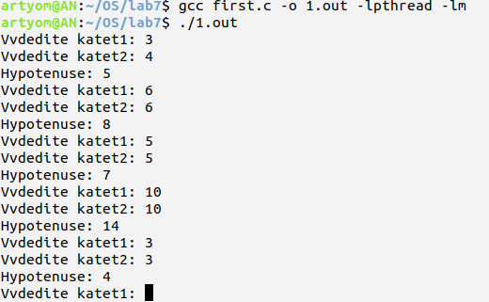
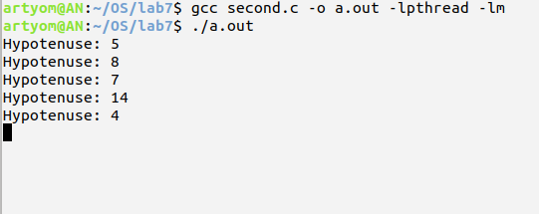

Вывод: изучил работу семафоров.

